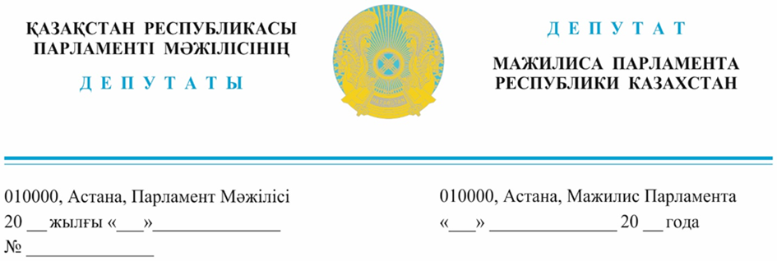

Оглашен «29» мая 2024 года
Заместителю
Премьер-Министра
Республики Казахстан
Дуйсеновой Т. Б.

ДЕПУТАТСКИЙ ЗАПРОС
Уважаемая Тамара Босымбековна!

В соответствии с постановлением Правительства Республики Казахстан
от 25 апреля 2022 года № 242 перед фармацевтической отраслью стоит задача по внедрению обязательной маркировки всех лекарственных средств с 1 июля
2024 года.
Предполагалось, что основной целью маркировки станет недопущение оборота недоброкачественных, а также фальсифицированных и контрафактных лекарственных препаратов путем обеспечения прослеживаемости лекарств.
Кроме того, для уполномоченного органа маркировка должна была стать хорошим инструментом контроля адресности движения лекарственных препаратов, закупаемых в рамках ГОБМП и ОСМС.
Для введения маркировки и прослеживаемости лекарственных средств Единым оператор (АО «Казахтелеком») предложена затратная информационная система. Для работы в системе Единого оператора участникам рынка необходимо приобретать дорогостоящее оборудование и дополнительные услуги у ІТ-компаний, это может привести к закрытию мелких аптек, в том числе в сельской местности, а также удорожанию лекарственных средств до 27%, особенно это коснется лекарств низкого ценового сегмента.
Несмотря на предъявляемые новые требования к участникам рынка, для введения маркировки и прослеживаемости лекарств до сих пор не созданы условия в виде мотивации или финансовой поддержки и не решены ряд вопросов.
Первое. Не готовность информационной системы «Прослеживаемость».
С 1 июля 2022 года была введена цифровая маркировка ЛС на 90 торговых наименований преимущественно отечественного производства.
Прослеживаемость лекарств в виду неготовности была приостановлена до 1 июля 2024 года. Так на сегодняшний день лекарства первого этапа только маркируются, но финальную версию прослеживаемости они не прошли. Вся прослеживаемость на сегодняшний день проводится на тестовой версии информационной системы, которая находится в постоянной проработке.
По информации Единого оператора доработка информационной системы завершится только к 1 июля 2024 года. Поэтому участники рынка не успеют провести тестирование и перейти на эксплуатационную версию. Учитывая, что объем рынка в 2023 году составил 1,38 млрд упаковок, принять и отпустить в ручном режиме такое количество упаковок через более чем 100 отечественных производителей и импортеров, 500 дистрибьюторов, 8 тыс. аптек и 1800 медорганизации, без автоматизации процесса ставит под угрозу своевременное бесперебойнное обеспечение лекарствами населения страны.
Второе. Отсутствие нормативно-правовой базы, регламентирующей действия участников рынка при сбоях, в том числе в виду отсутствия полного покрытия интернетом территории Казахстана, веерного отключения электроэнергии и при чрезвычайных ситуациях.
Третье. Не доработаны вопросы к модулю «Маркировка» при маркировке лекарственных препаратов иностранного производства, которые составляют почти 85% рынка. Так, например, отсутствует возможность получения кода для лекарств, зарегистрированных по правилам ЕАЭС и ввозимых разовым ввозом для людей с редкими заболеваниями.
Дистрибьюторские компании будут вынуждены отказаться от закупа и реализации таких лекарств или станут это делать нелегально. В любом случае под угрозу ставится здоровье населения, которое не будет обеспечено необходимыми лекарствами.
На основании вышеизложенного, для исключения социального напряжения, связанного с увеличением стоимости лекарств и сбоя в лекарственном обеспечении страны необходимо:
Перенести сроки внедрения маркировки и прослеживаемости лекарственных средств или обеспечить предоставление кодов маркировки на безвозмездной основе до полной готовности и интеграции информационных систем Единого оператора как с государственными органами, так и с участниками рынка с возможностью обеспечения непрерывности целостности данных движения лекарств от таможенных границ страны до получения лекарства пациентом.

С уважением,
Депутаты Мажилиса Парламента Ким В. А.
М. Абенов
Т. Сериков
Исп. А. Кабышева
Тел. 74-62-31

